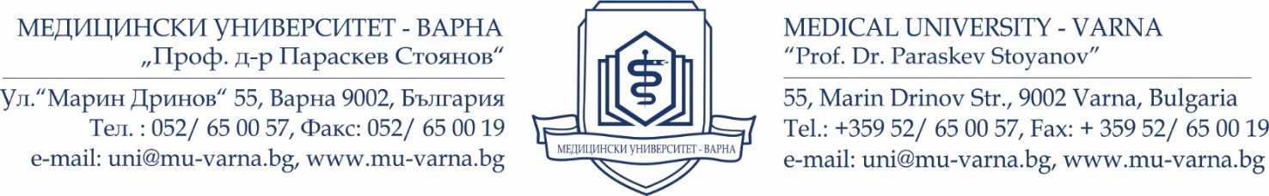
ДО
декана
НА ФАКУЛТЕТ „____________________“
МЕДИЦИНСКИ УНИВЕРСИТЕТ-ВАРНА

ОТДЕЛ „КАРИЕРНО РАЗВИТИЕ“

Д О К Л А Д

от ________________________________________________________________
Ръководител на Катедра по ____________________________________________________

Oтносно: Предложение за състав на научно жури, във връзка с обявен конкурс за заемане на академична длъжност „доцент/професор“ по специалност „________________“.

УВАЖАЕМИ ГОСПОДИН ДЕКАН,

На ________ г. в катедра „________________“ се проведе катедрен съвет, на който беше направено и единодушно прието чрез гласуване предложение за избор на научно жури във връзка с обявен конкурс за заемане на академична длъжност „доцент/професор“ в област на висше образование ______________, професионално направление __________________, специалност „_________________“ – един/двама за нуждите на Факултет „___________“, Катедра „_______________“, обявен в Държавен вестник, бр. __ / _______ г.

На основание взетите решения от катедрения съвет, предлагам на Факултетния съвет да гласува следния състав на научното жури за провеждане на заключителното заседание:

Външни членове за Медицински университет – Варна:
1.____________________________________________________________________________
2.____________________________________________________________________________
3.____________________________________________________________________________

Вътрешни членове за Медицински университет – Варна:
1.____________________________________________________________________________
2.____________________________________________________________________________
3.____________________________________________________________________________
4.____________________________________________________________________________

Резервен външен член:
_____________________________________________________________________________
Резервен вътрешен член:
_____________________________________________________________________________

ПРИЛОЖЕНИЕ: Протокол № ______________ от заседание на Катедрен съвет.

РЪКОВОДИТЕЛ КАТЕДРА:
__________________________________
/име, подпис, печат на Катедра/

